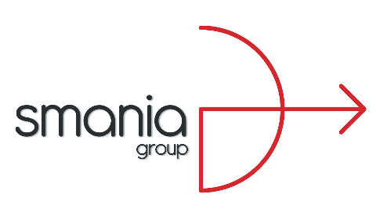

Informazioni sull’offerta di lavoro

Siamo alla ricerca di una figura junior da inserire all’interno del nostro ufficio amministrativo/commerciale.

LA POSIZIONE
Avrai inizialmente il compito di fornire supporto al nostro reparto amministrativo, rispondendo al responsabile dell’ufficio e ti occuperai di tutte le mansioni operative per imparare, col tempo, a prendere in carico anche quelle organizzative.

Le attività di cui ti dovrai occupare, in seguito ad un’adeguata formazione e con la supervisione di un tutor, saranno:

-Prima accoglienza in azienda di clienti e fornitori
-Uso del gestionale aziendale
-Compilazione e archiviazione di CMR e DDT
-Contatto telefonico con clienti e fornitori italiani ed esteri
-Uso dei vari programmi relativi ai circuiti che l’azienda utilizza per la spedizione delle merci
-Invio e registrazione fatture

Requisiti richiesti:
- Ottima conoscenza del pacchetto Office.
- Buona conoscenza della lingua inglese e della lingua francese.
- La conoscenza della lingua tedesca costituirà titolo preferenziale.

Completano il profilo:
domicilio in zone limitrofe, flessibilità, ottime capacità di team working, problem solving, tanta voglia di imparare, di lavorare sodo e di mettersi in gioco.

Da noi troverai un ambiente dinamico, giovane e sfidante dove avrai la possibilità di crescere e fare tanta esperienza sul campo fin da subito.

Offriamo un contratto di stage.

Sede e orario di lavoro:
Vallà di Riese Pio X (TV).
40h settimanali dal lunedì al venerdì.

Per candidarti invia una e-mail a l.smania@smaniagroup.com indicando nell’oggetto ‘Candidatura stage’ ed allegando il tuo CV aggiornato.

CHI SIAMO
Smania Group Srl è una piccola realtà nata nella provincia di Treviso, abbiamo radici forti, ben piantate qui, ma il nostro campo di gioco è il mondo. Ci occupiamo di spedizioni internazionali e nazionali, siamo giovani e allo stesso tempo vantiamo un’esperienza trentennale.
Lavoriamo per fornire un servizio a 360° ai nostri partner, con energia, fantasia e voglia di trovare una soluzione per ogni sfida che ci troviamo a dover affrontare.

